РАЗРАБОТКА УРОКА
с использованием информационно-коммуникационных технологий учителя истории и обществознания МБУ гимназии №35 г.о. Тольятти
Лемешевой Елены Михайловны
Предмет: обществознание
Класс: 10
Тема урока: Конфликт как форма взаимодействия людей в обществе.
Цели урока:
Образовательные: познакомить учащихся с понятием «конфликт», причинами его возникновения, основными видами конфликтов (внутриличностный, межличностный, социальный), этапами развития конфликта, способами выхода из конфликта.
Развивающие: способствовать развитию познавательного интереса учащихся, развитию умений работать с различными источниками обществоведческих знаний (данными социологических опросов, СМИ, энциклопедическим словарем), развитию умений работы в группах, умений логически мыслить и делать выводы.
Воспитательные: способствовать формированию интереса к предмету,
коммуникативных умений учащихся, воспитания гуманистического мировоззрения.
Прогнозируемый результат:
Учащиеся должны знать и уметь:
Знать, что такое конфликт, его группы, ступени развития конфликта, путь рациональной регуляции межличностных конфликтов и установления согласия;
Понимать необходимость соблюдения общепринятых норм и правил поведения в конфликтных ситуациях и знать, как можно выйти из конфликта с наименьшими потерями;
Осознать практическую значимость темы как способ содействия самоопределения личности, одно из условий ее реализации.
Тип урока: изучение нового материала
Оборудование: презентация; короткометражный учебный фильм «На мосту»; раздаточный материал; учебник «Обществознание 10 класс», Л.Н. Боголюбов, А.Ю. Лазебникова. М.: Просвещение, 2010г.
Современные образовательные технологии, использованные на уроке:
1. Информационно-коммуникационные технологии.
2. Технология проблемного обучения.
3. Технология групповой работы.

Эпиграф к уроку (на доске): Если мира нет в тебе, то мира и вокруг тебя быть не может.
Св.Писание
ХОД УРОКА
I.Организационный момент. Слово учителя. Эмоциональный настрой учащихся. Дыхательная гимнастика.
— Доброе утро! Давайте настроимся на хорошую работу.
II. Актуализация субъектного опыта учащихся.
Вопросы и задания:
- Выберите из предложенных в презентации качеств те, которые помогают человеку договариваться с другими людьми, общаться, и выпишите их. Продолжите этот список. Объясните свой выбор.

Видеослайд № 1 «Качества личности»
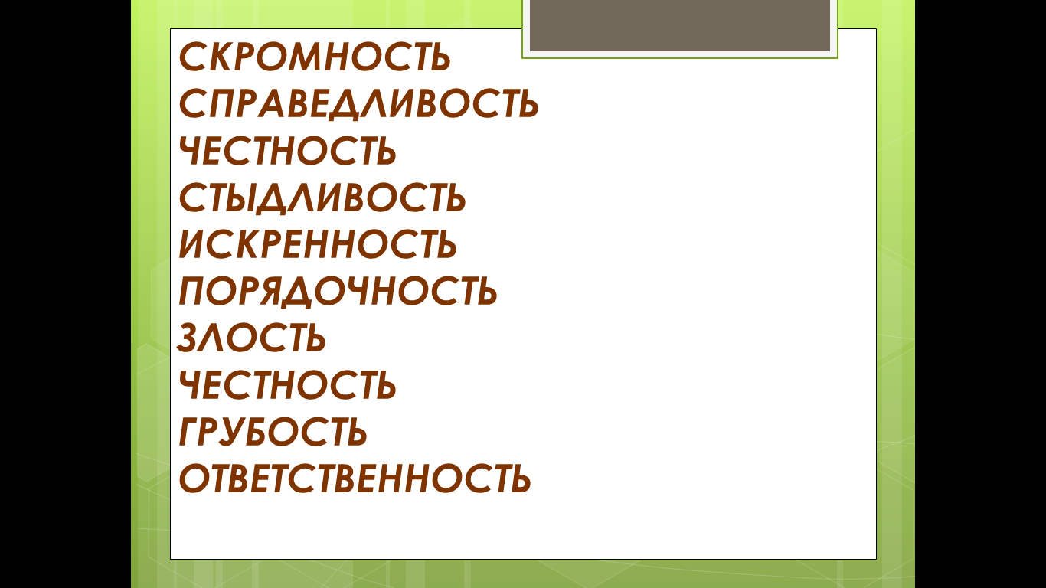
- Что происходит, когда люди утрачивают в процессе общения 6 первых качеств, указанных на слайде? (Конфликт)
- Напишите синквейн, используя понятие конфликт. Помните: синквейн – это стихотворение, состоящее из пяти строк, в котором человек высказывает свое отношение к проблеме.
Видеослайды № 2 «Порядок написания синквейна»
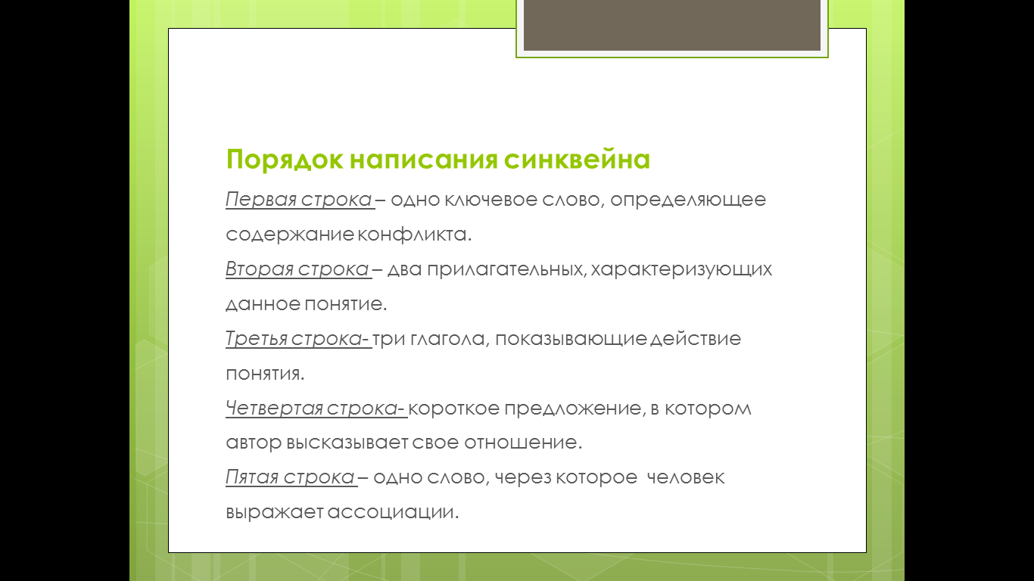
После озвучивания некоторых синквейнов совместно формулируется определение понятия «конфликт».
II. Работа по теме урока
- Конфликт - это ситуация, когда одна из сторон нарушает, ущемляет, игнорирует интересы другой стороны, это столкновение, предельное обострение противоречий, ситуация, когда одна сторон противостоят другой.
Каждый человек не раз становился участником того или иного конфликта. Все конфликты делятся на три группы.
Видеослайды № 3 «Виды конфликтов»

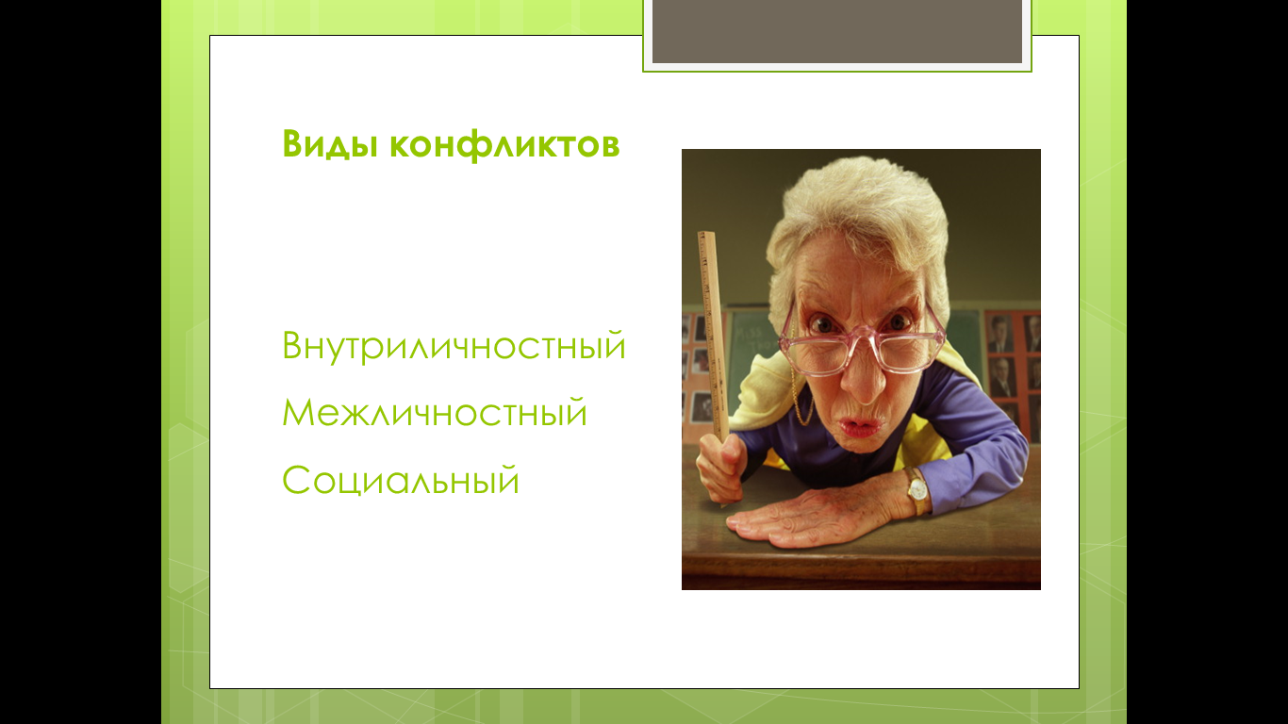

- Внутриличностные конфликты. Возникают в ситуациях принятия жизненно важных для человека решений (например, терзания Гамлета над вопросом «Быть или не быть?»).
Межличностные конфликты. Представляют собой столкновения между отдельными людьми на почве несходства взглядов или не совпадения интересов (семейные ссоры, выяснение отношений между покупателем и продавцом).
Социальные конфликты. Заключаются в соперничестве между различными социальными группами (нациями, преступными группировками) за обладание властью, территорией, богатством.
Поскольку в общей массе конфликтов наибольший удельный вес имеют межличностные конфликты, мы с вами будем говорить в основном о них.

Видеослайд № 4. «Причины конфликтов»

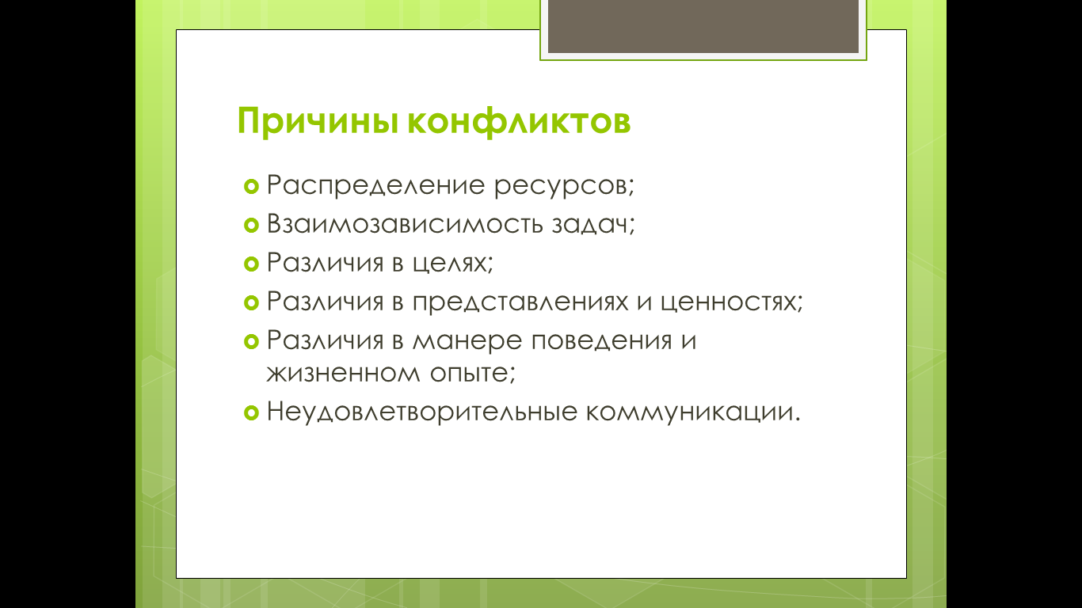

- Конфликтом может быть обычная ссора, сопровождающаяся обвинениями и оскорблениями с бурными реакциями, с потерей контроля над собой. Конфликт может быть борьбой конкурентов за лидерство. И может быть враждой, длящейся месяцами и годами, когда каждая сторона использует различные методы и средства, чтобы была принята ее позиция. И, наконец, конфликт может быть закономерным противоречием прогресса, когда новое идет на смену старому, отжившему.
Некоторые формы поведения в конфликтных ситуациях: враждебность, ложь, угрозы, ябедничество, слухи, страх – затрудняют совместную жизнедеятельность людей, разрушительно действуют на человека и группу, они общественно неприемлемы.

Видеослайд №5. «Сущность конфликта»
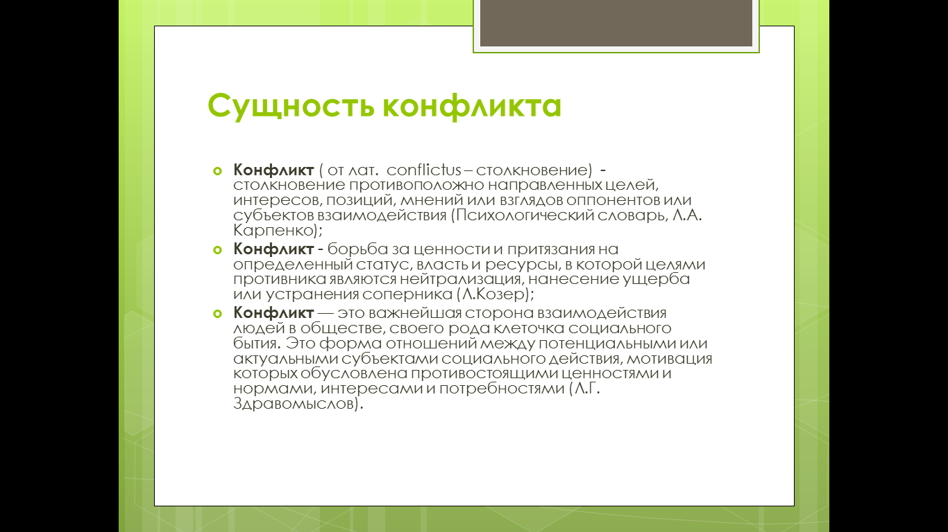

Видеослайд №6 «Структура конфликтной ситуации»
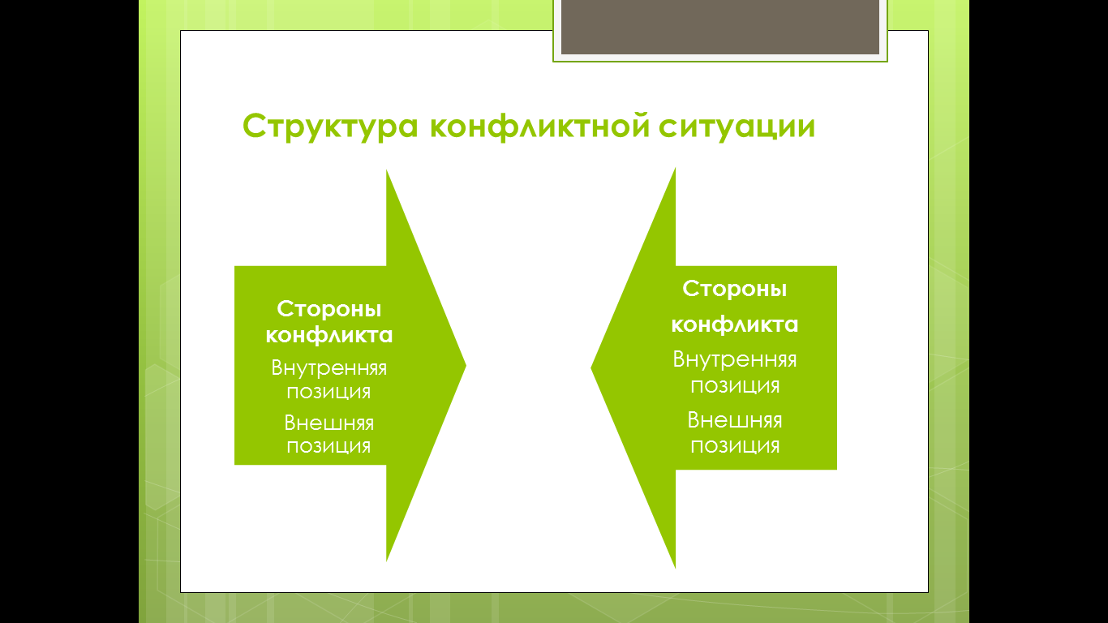

Видеослайд №7 «Динамика конфликта»

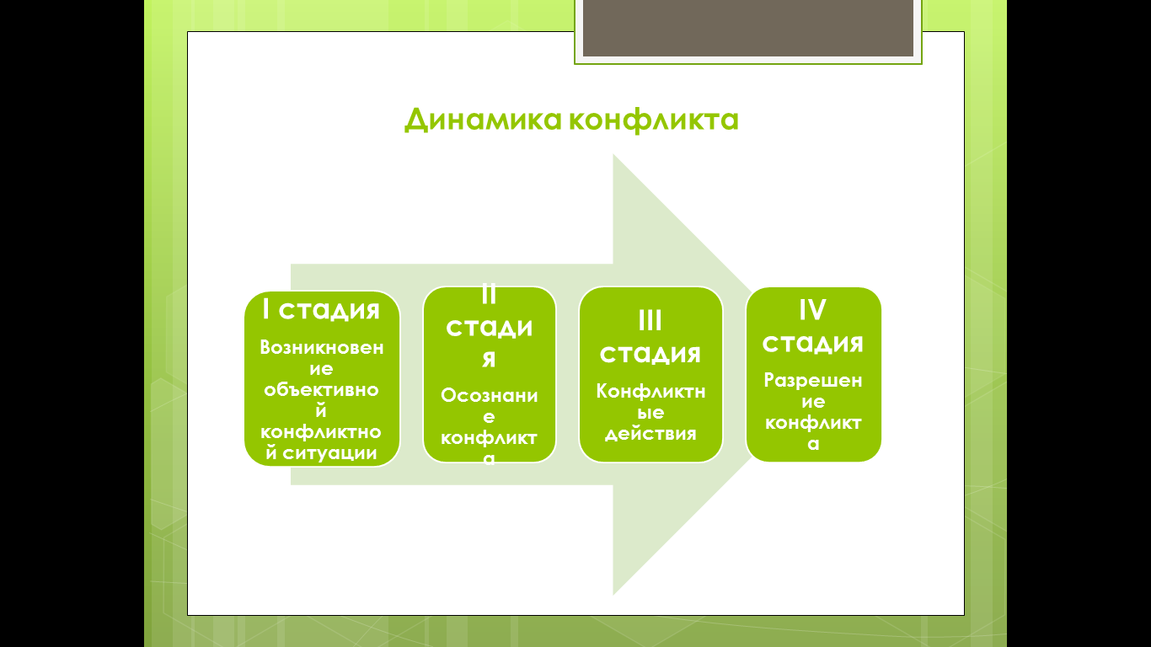
- Развитие конфликта проходит четыре основные стадии, которые разбиваются на три фазы.
1-я стадия. Начало конфликта: стороны А и Б разошлись во мнениях, каждая из них считает правой лишь себя, и та и другая желают переубедить друг друга. Начинается словесная дуэль, каждая сторона приводит доказательства своей правоты. Возможны и такие сомнительные аргументы, как повышенный тон, оскорбительные жесты и т.д. Если после обмена мнениями все остается по-прежнему, то конфликт переходит на следующую, 2-ю стадию.
2-я стадия. Стороны отказываются от попыток убедить друг друга и принимают решение силовыми приемами решить спор в свою пользу. Конфликтующие стороны убеждают себя и других в том, что их оппонент заслуживает неджентельменского обращения. Создаются ложные негативные образы противника, выпячиваются его действительные отрицательные черты.
3-я стадия. Исчезает всякое понимание того, что хорошо и что такое «плохо». Все годится, лишь бы «дожать» несогласную сторону. Начинаются угрозы. В случае, если они не возымеют действия, в конфликте может начаться нанесение физического, экономического, морального и прочего ущерба упорствующей стороне.
В жизни не каждый конфликт доходит до 3-ей стадии. Он может быть или исчерпан на предыдущих этапах при достижении единства взглядов, или же заморожен, если стороны к согласию не пришли, но не изъявили желания переубеждать друг друга. Подобные ситуации складываются как стихийно, так и в результате контролируемой эволюции конфликта. Она может быть достигнута двумя способами: благодаря вмешательству третьей стороны или в результате обучения людей навыкам поведения в конфликтных ситуациях.

Видеослайд №8. «Стратегии поведения в конфликте»

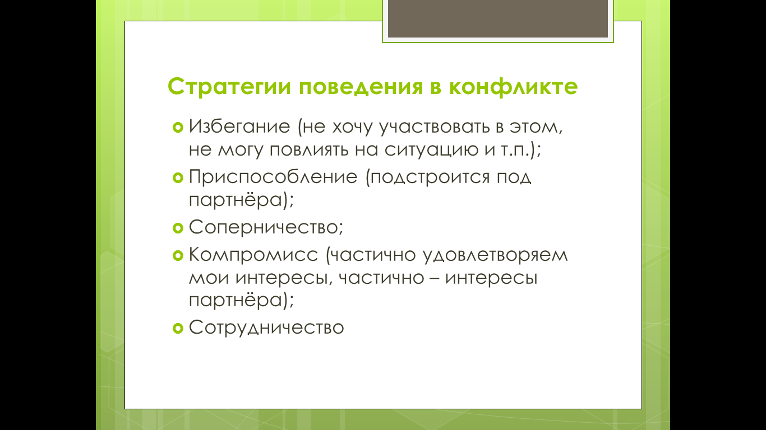

На практике основные элементы процесса регулирования конфликта и себя в конфликте можно свести к 7 этапам:
1-й этап. Поиск основного противоречия.
Что произошло? В чем проблема?
На этом этапе важно попытаться изложить факты, отделив их от чувств и ценностных оценок. Холодный анализ фактов должен привести вас к глубинным причинам основной проблемы конфликта, к основному противоречию.
2-й этап. Охлаждение чувств.
Какие чувства вы испытываете к оппоненту? Честно ответить себе, что в ваших действиях было обидного для вас и вашего оппонента. Проанализируйте взаимные позиции. Если вы выступили с позиции превосходства или самоуничижения, следует скорректировать ее.
3-й этап. Объективная (трезвая) оценка сил.
Ответь себе на вопрос: «Что делать?»
Исходя из найденного вами основного противоречия конфликта. Необходимо обдумать: возможно и желательно ли для вас устранение основного противоречия? Если да. То нет ли более мирных путей его разрешения? Если нет, то, как долго может длиться конфликт и хватит ли у вас сил на то. Чтобы выиграть противоборство в конфликте?
4-й этап. Выбор стратегии разрешения конфликтной ситуации
Видеослайд №9 «Формы разрешения конфликтов»

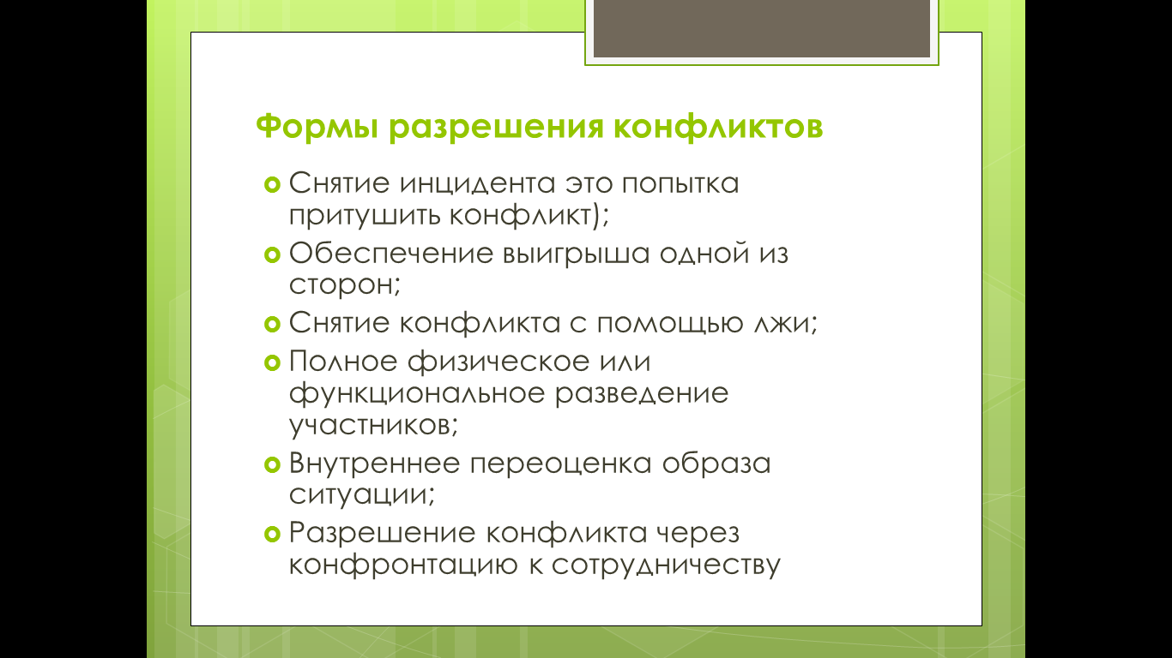

5-й этап. Подготовка к переговорам

Чтобы лучше подготовиться к урегулированию конфликта, надо:
- подготовить свои аргументы;
- переформулировать аргументы оппонента, попытаться перевести их на понятный вам язык, выделяя опорные смысловые моменты;
- локализовать конфликт. То есть установить его четкие рамки и постараться максимально сузить область противоречия;
- принять меры к созданию атмосферы. Соответствующей духу переговоров;
Подыскать подходящее время и настроение для начала переговоров.
Многие конфликты за один раз решить невозможно. Сначала добиваются частичного решения, когда исключаются конфликтные действия, но побуждение к конфликту остается. С каждым циклом вы будете продвигаться к взаимопониманию, доверию и эмпатии между участвующими сторонами.
Полное урегулирование конфликта означает его ликвидацию как на уровне внешнего поведения, так и на уровне внутренних побуждений.
На каждый стол перед началом рассмотрения процесса урегулирования конфликта кладется лист со схемой:
Последовательность шагов урегулирования конфликта
ПРОБЛЕМА/КОНФЛИКТ

9. Новое определение проблемы 1. Анализ: в чем проблема?
(следующего шага)

2. Охлаждение чувств
8. Разрешение конфликта:
«все в порядке»
3. Оценка сил
7. Оценка результатов переговоров
4. Выбор стратегии

6. Переговорный этап 5. Подготовка к переговорам
Для того чтобы с минимальными издержками выйти из конфликтной ситуации, в которую вы можете попасть. Вам необходимо:
- спросить себя, уверены ли вы в собственной правоте;
- внимательно слушать оппонента, а не ждать своей очереди говорить;
- спросить себя, что лучше: быть правым или счастливым;
- помнить пословицу: «Не порывай грубо нить дружбы, ибо если придется ее связывать, то останется узел»;
- вырабатывать в себе психологическую устойчивость путем тренинга.
III. Рефлексия
Вопросы для беседы:
- Вероятно, в вашей жизни бывали конфликтные ситуации. Какие уроки для себя вы из них извлекли?

Короткометражный мультфильм «На мосту»
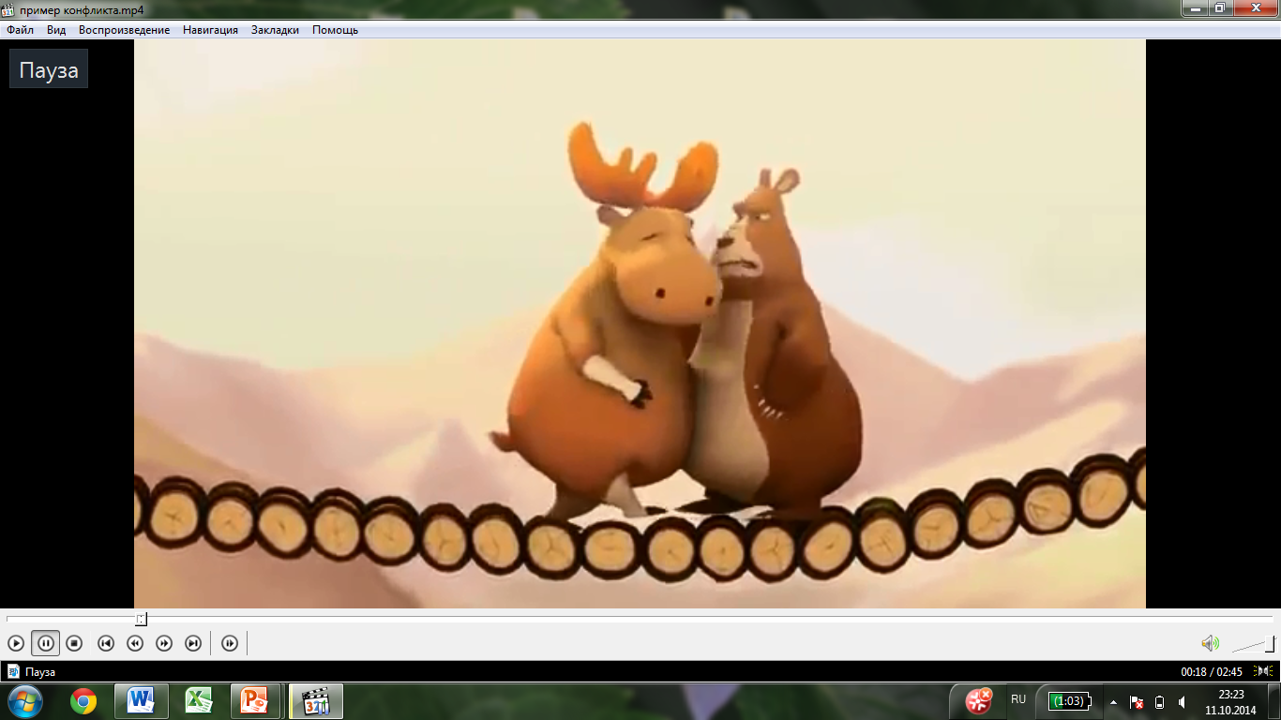

- Социальные конфликты выполняют в обществе определенные функции:
А) служат одним из источников появления новых законов (например, Конституция РФ 1993 г. Была принята в результате конфликта между Верховным Советом России и президентом Б.Н. Ельциным);
Б) благодаря им возникают новые объединения людей (допустим, профсоюзы возникли вследствие конфликтов между наемными работниками и предпринимателями).
Продолжите, пожалуйста, этот перечень.
Видеослайд №10 «Функции конфликтов»
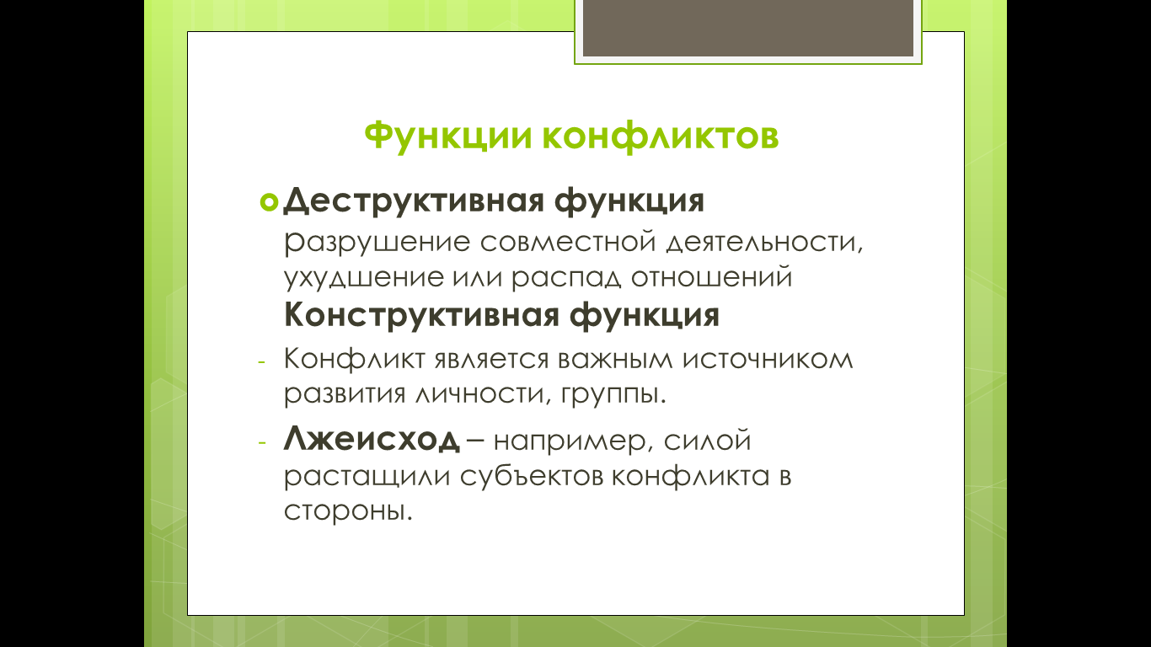

- Как глубоко содержание нашего урока отражает эпиграф? Сформулируйте вывод.
Видеослайд №11 «Советы Д.Карнеги»
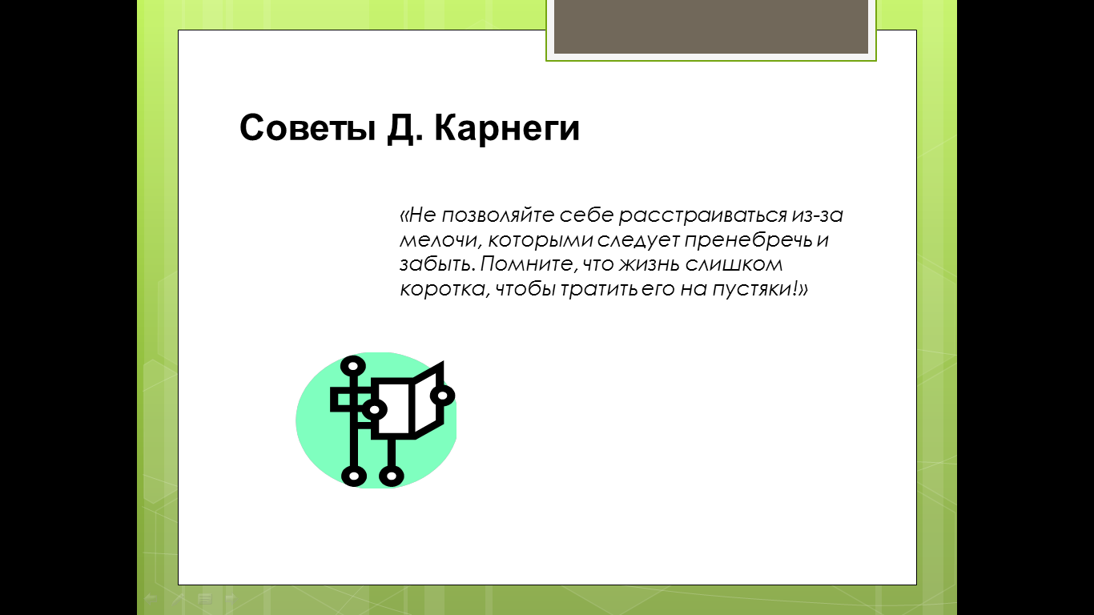

IV. Домашнее задание.
Сделать практическую работу: на отдельных листах бумаги опишите ступени развития какого-либо конфликта (примеры можно брать из жизни, из литературы и т.д.). Если выбранный вами конфликт завершился ранее 9-й ступени, то спрогнозируйте, как могли развиваться события дальше. Сделайте собственные выводы.

